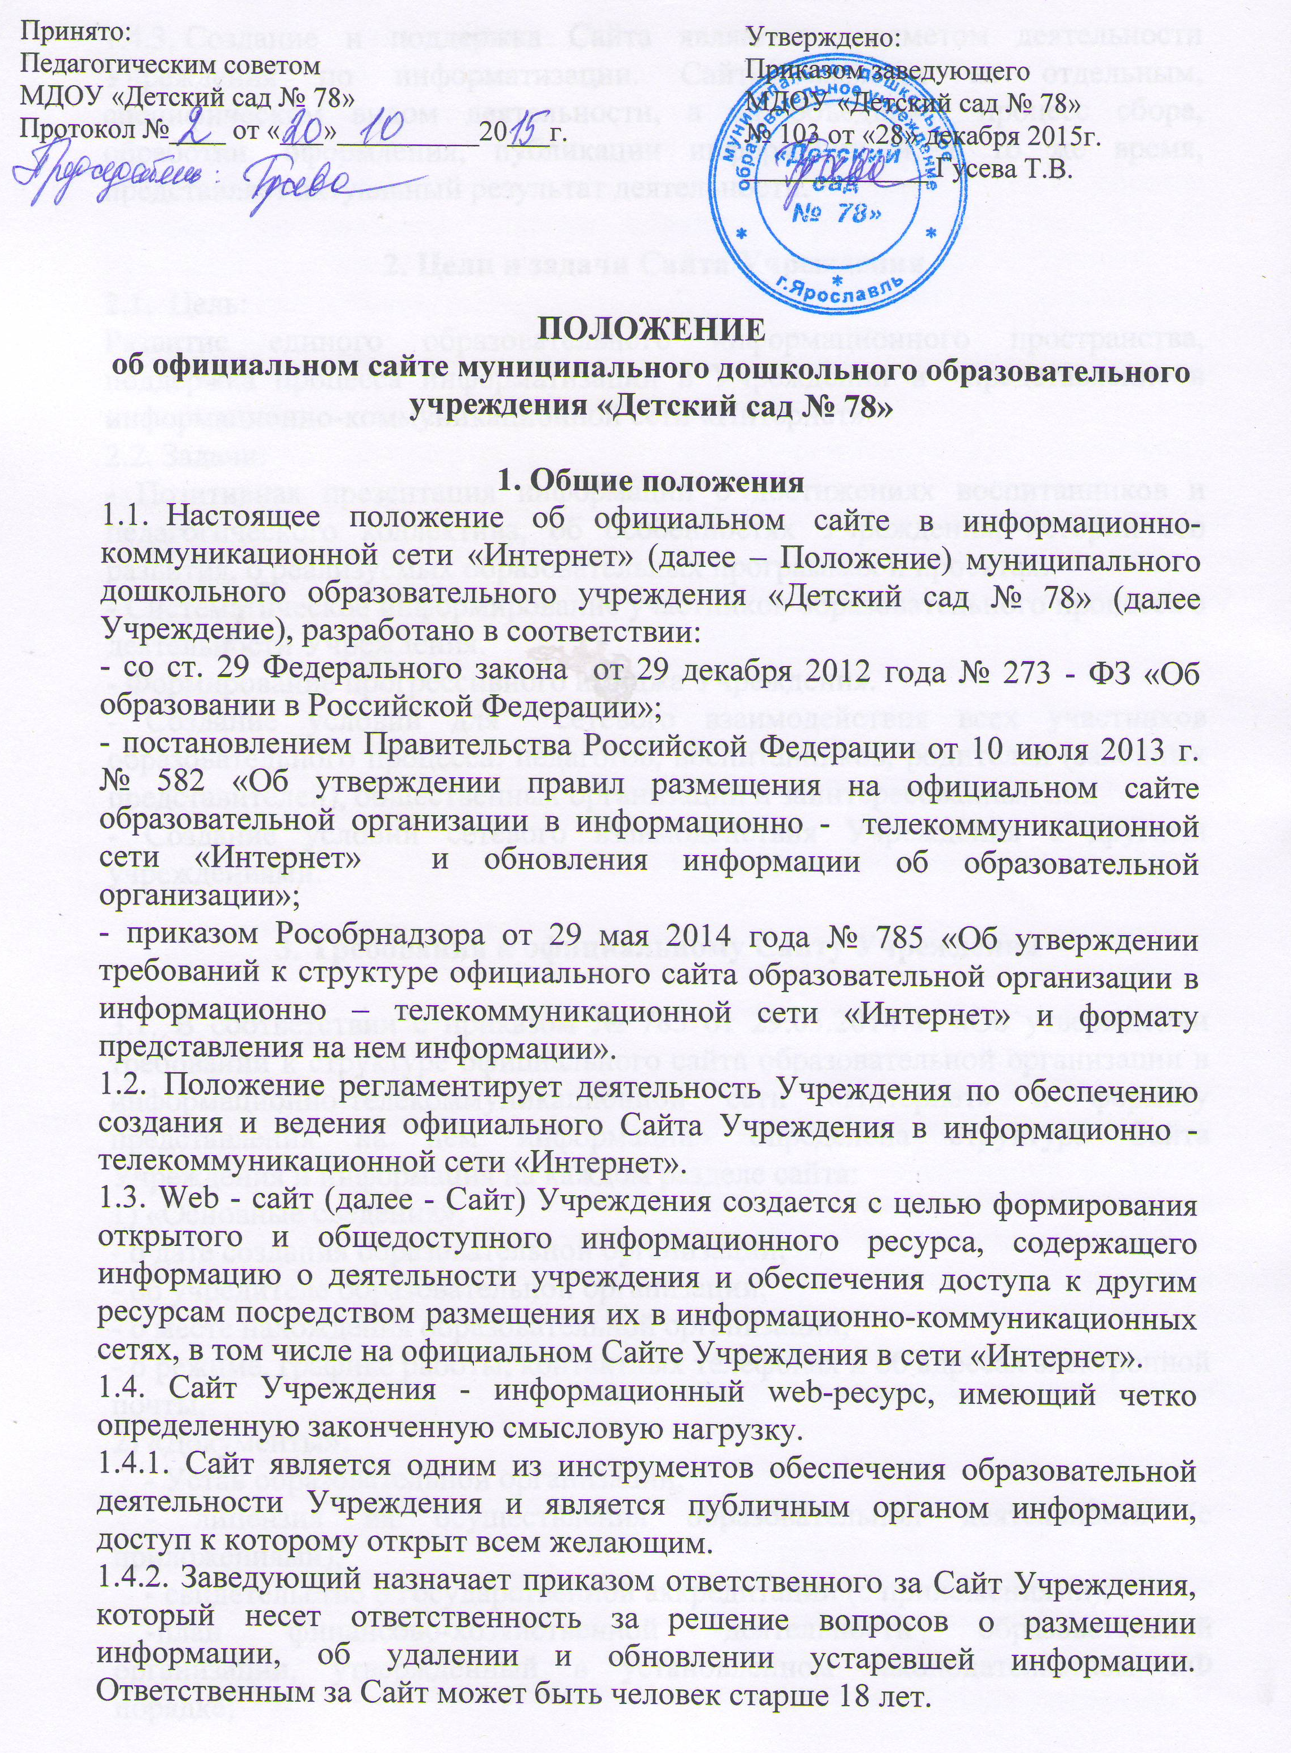
1.4.3. Создание и поддержка Сайта являются предметом деятельности Учреждения по информатизации. Сайт» является не отдельным, специфическим видом деятельности, а он объединяет процесс сбора, обработки, оформления, публикации информации и, в то же время, представляет актуальный результат деятельности.

2. Цели и задачи Сайта Учреждения
2.1. Цель:
Развитие единого образовательного информационного пространства, поддержка процесса информатизации в Учреждении и представление в информационно-коммуникационной сети «Интернет»
2.2. Задачи:
- Позитивная презентация информации о достижениях воспитанников и педагогического коллектива, об особенностях Учреждения, истории его развития, о реализуемых образовательных программах и проектах.
- Систематическое информирование участников образовательного процесса о деятельности Учреждения.
- Формирование прогрессивного имиджа Учреждения.
- Создание условий для сетевого взаимодействия всех участников образовательного процесса: педагогов, воспитанников, родителей (законных представителей), общественных организаций и заинтересованных лиц.
- Создание условий сетевого взаимодействия Учреждения с другими учреждениями.

3. Требования к официальному Сайту Учреждения

3.1. В соответствии с приказом № 785 от 29.05.2014 г. «Об утверждении требований к структуре официального сайта образовательной организации в информационно-телекоммуникационной сети «Интернет» и формату представления на нем информации» определена структура Сайта Учреждения и информация на каждом разделе сайта:
1) «Основные сведения»:
- о дате создания образовательной организации;
- об учредителе образовательной организации;
- о месте нахождения образовательной организации;
- о режиме, графике работы, контактных телефонах и об адресах электронной почты.
2) «Документы»:
- Устав образовательной организации;
- лицензия на осуществления образовательной деятельности (с приложениями);
- свидетельство о государственной аккредитации (с приложениями);
-план финансово-хозяйственной деятельности образовательной организации, утверждённый в установленном законодательством РФ порядке;
- локальные нормативные акты;
- Правила внутреннего трудового распорядка;
- Коллективный договор;
- отчёт о результатах самообследования;
- документ о порядке оказания платных образовательных услуг, образец договора об оказании платных образовательных услуг, документ об утверждении стоимости обучения по каждой образовательной программе;
- предписания органов, осуществляющий государственный контроль в сфере образования, отчёты об исполнении таких предписаний.
3) «Образование»:
- презентация образовательной программы ;
- методические документы, разработанные Учреждением для обеспечения образовательного процесса.
4) «Образовательные стандарты»:
- информация о федеральном государственном образовательном стандарте.
5) «Руководство. Педагогический состав»:
- информация о руководителе Учреждения, контактные телефоны, адреса электронной почты;
- информация о персональном составе педагогических работников с указанием уровня образования, квалификации и опыта работы, данные о повышении квалификации, общий стаж работы, стаж работы по специальности.
6) «Материально-техническое обеспечение и оснащённость образовательного процесса»:
- информация о материально-техническом обеспечении образовательной деятельности.
7) «Платные образовательные услуги»:
- информация о порядке оказания платных образовательных услуг.
8) «Финансово-хозяйственная деятельность»:
- об объёме образовательной деятельности, финансовое обеспечение которой осуществляется за счёт бюджетных ассигнований федерального бюджета, бюджетов субъектов РФ, местных бюджетов, по договорам об образовании за счёт средств физических и (или) юридических лиц;
- о поступлении финансовых и материальных средств и об их расходовании по итогам финансового года.
9) «Вакантные места для приёма (перевода)»:
- информация о количестве вакантных мест для приёма (перевода) по каждой возрастной группе.
3.2. Информация на Сайте размещается на русском языке.
3.3. К размещению на Сайте запрещены:
- информационные материалы, которые содержат призывы к насилию и насильственному изменению основ конституционного строя, разжигающие социальную, расовую, межнациональную и религиозную рознь;
- информационные материалы клеветнического содержания, порочащие честь, достоинство или деловую репутацию граждан или организаций. Информационные материалы, содержащие пропаганду насилия, секса, наркомании, экстремистских религиозных и политических идей;
- любые виды рекламы, целью которой является получение прибыли другими организациями и учреждениями;
- иные информационные материалы, запрещенные к опубликованию законодательством Российской Федерации.

4. Организация информационного сопровождения Сайта Учреждения
4.1. Руководство обеспечением функционирования Сайта и его программно-технической поддержкой, непосредственное выполнение работ по размещению информации на Сайте Учреждения возлагается на ответственного за Сайт.
4.2. Доступ к информации на Сайте имеют все педагогические работники, родители (законные представители) обучающихся. Использование ресурсов информационно-коммуникационной сети «Интернет» определяется данным Положением.
4.3. Информация и документы, указанные в п. 3 Положения, если они в соответствии с действующим законодательством Российской Федерации не отнесены к сведениям, составляющим государственную и иную охраняемую законом тайну, подлежат размещению на Сайте и обновлению в течение 10 дней рабочих дней со дня их издания или внесения в них соответствующих изменений.

5. Ответственность

5.1. Заведующий несет персональную ответственность за содержательное наполнение сайта.
5.2. Ответственный за Сайт несет ответственность за некачественное текущее сопровождение Сайта.
Некачественное текущее сопровождение может выражаться:
- в несвоевременном обновлении информации;
- в совершении действий, повлекших причинение вреда информационному Сайту ;
- за невыполнение необходимых программно-технических мер по обеспечению функционирования Сайта Учреждения.

6. Финансирование, материально-техническое обеспечение

6.1. Финансирование создания и поддержки Сайта осуществляется за счет средств Учреждения .
6.2. Заведующий может устанавливать доплату за администрирование Сайта Учреждения из стимулирующей части фонда оплаты труда.
В качестве поощрения заведующий имеет право:
-устанавливать доплату за качественную и своевременную поддержку Сайта Учреждения из стимулирующей части фонда оплаты труда;
-награждать почетными грамотами;
-предлагать другие формы поощрения.

7. Порядок утверждения и внесения изменений в Положение

7.1. Положение утверждается приказом заведующего Учреждением.
7.2. Изменения и дополнения в Положение вносятся приказом заведующего .

8. Персональные данные, принципы и условия их обработки

8.1. При подготовке материалов для размещения на Сайте Учреждения в информационно-коммуникационной сети «Интернет», администрация и разработчики Сайта обязаны обеспечивать исполнение требований Федерального Закона от 27.07.2006 № 152-ФЗ «О персональных данных» и других подзаконных актов.
- Сведения о субъекте персональных данных могут быть в любое время исключены из общедоступных источников персональных данных по требованию субъекта персональных данных родителей (законных представителей), воспитанников, сотрудников Учреждения.

